1. Fazer com que o formulário possa servir para salvar um novo usuário na tela de registro, e alterar o perfil. Para isso faremos um parâmetro para ser passado o método que irá salvar o usuário.

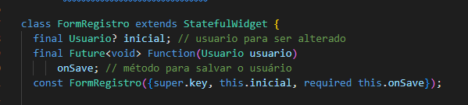

1. Substitua o método para salvar, chame o atributo passando usuário alterado.

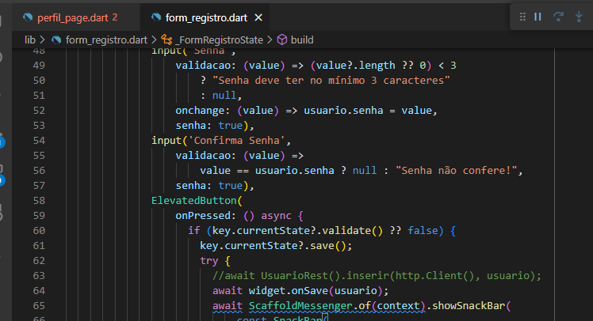

1. Altere a construção do objeto FormRegistro() no formulário do perfil  
   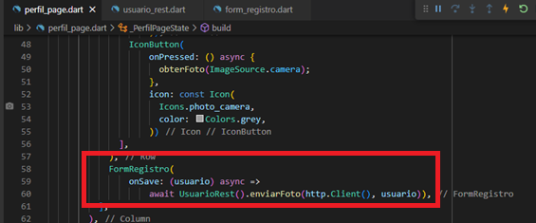
2. Corrija a chamada do FormRegistro na tela de registro do usuário:  
   